**Evidencia EAP_0069**

Click a Emisión Express

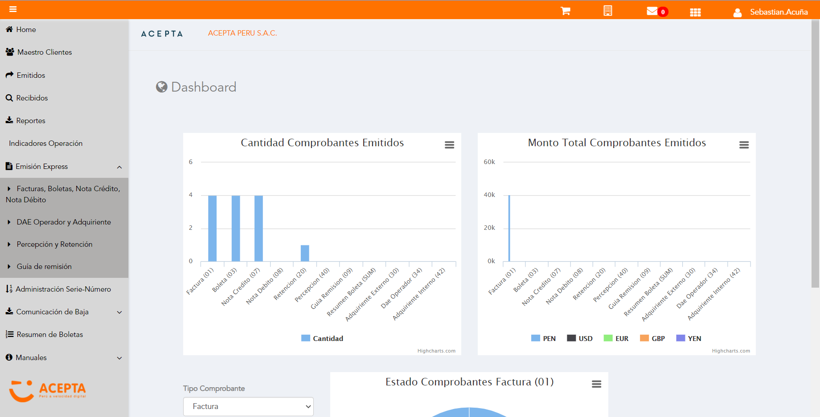

Click a subopción Facturas Boletas NotaCredito NotaDebito

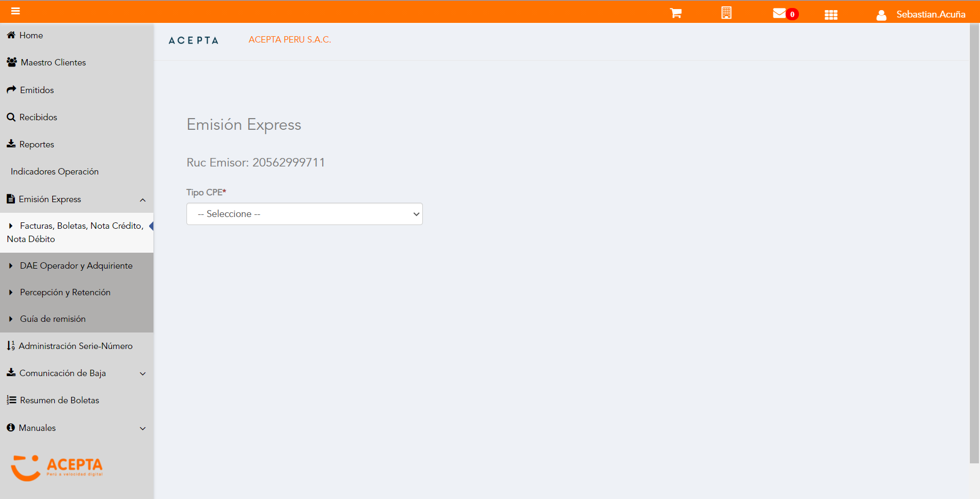

Selección Tipo de CPE

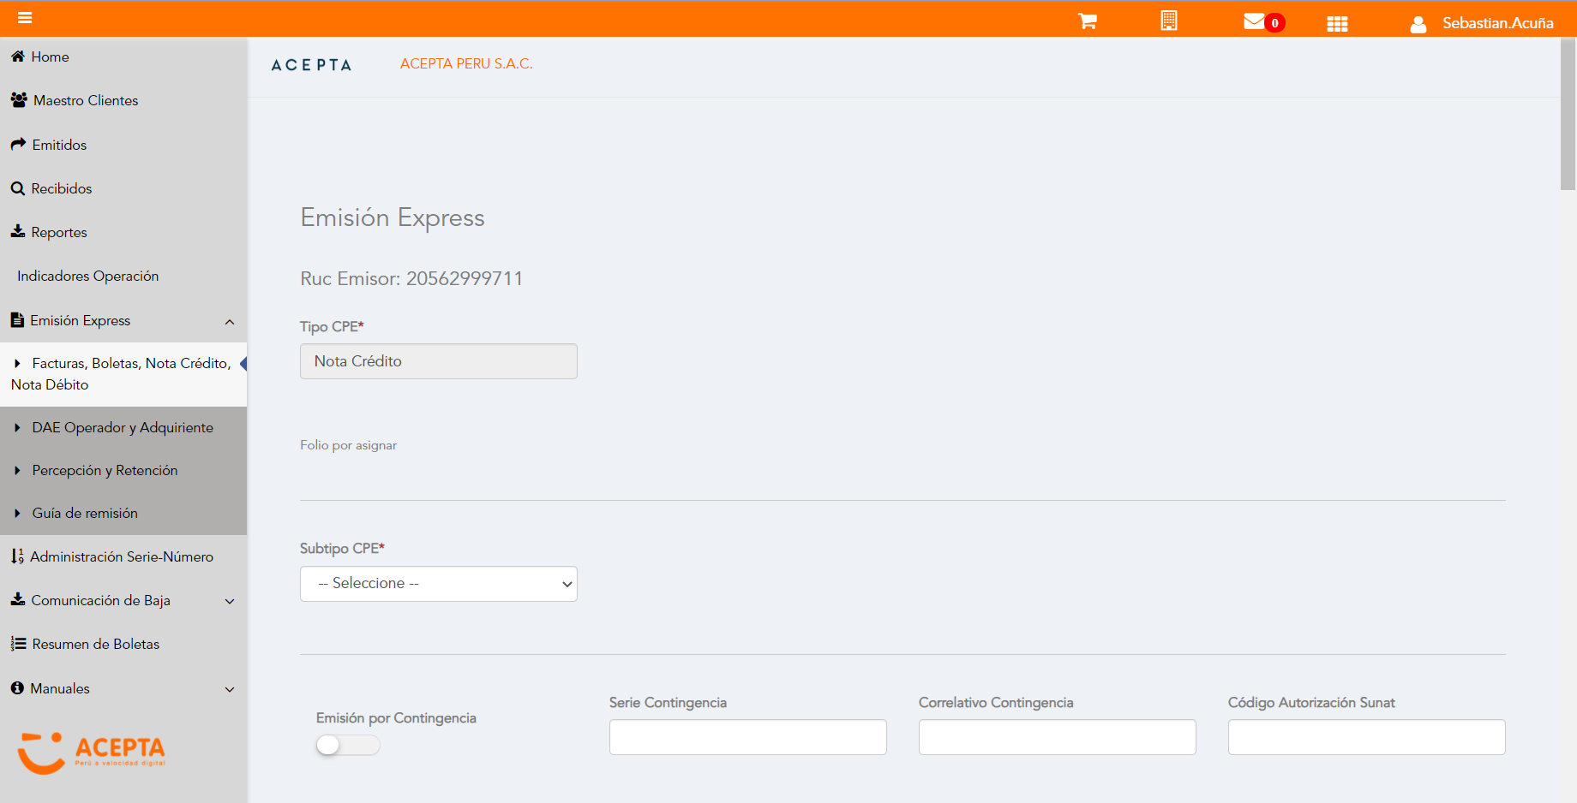

Selección Subtipo de CPE

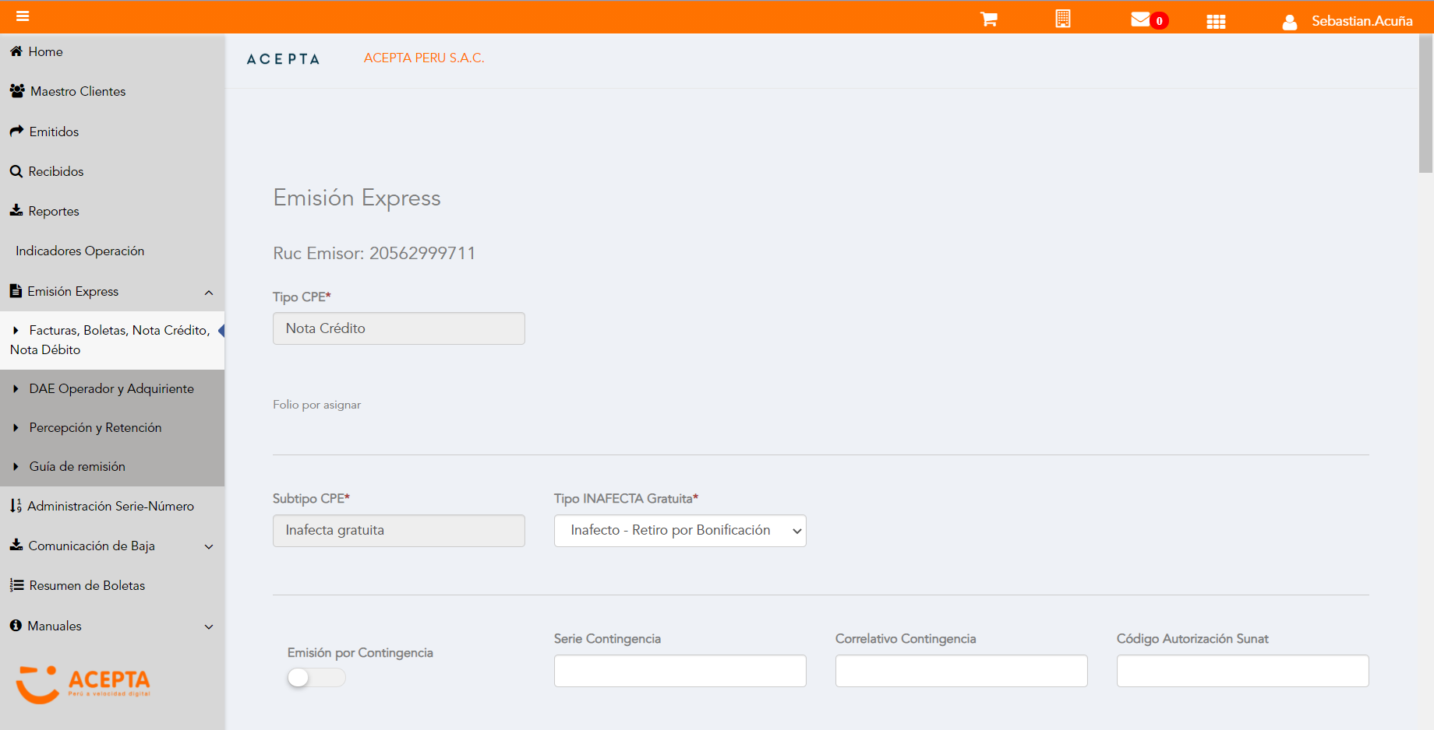

Seleccion Tipo Inafecta Gratuita

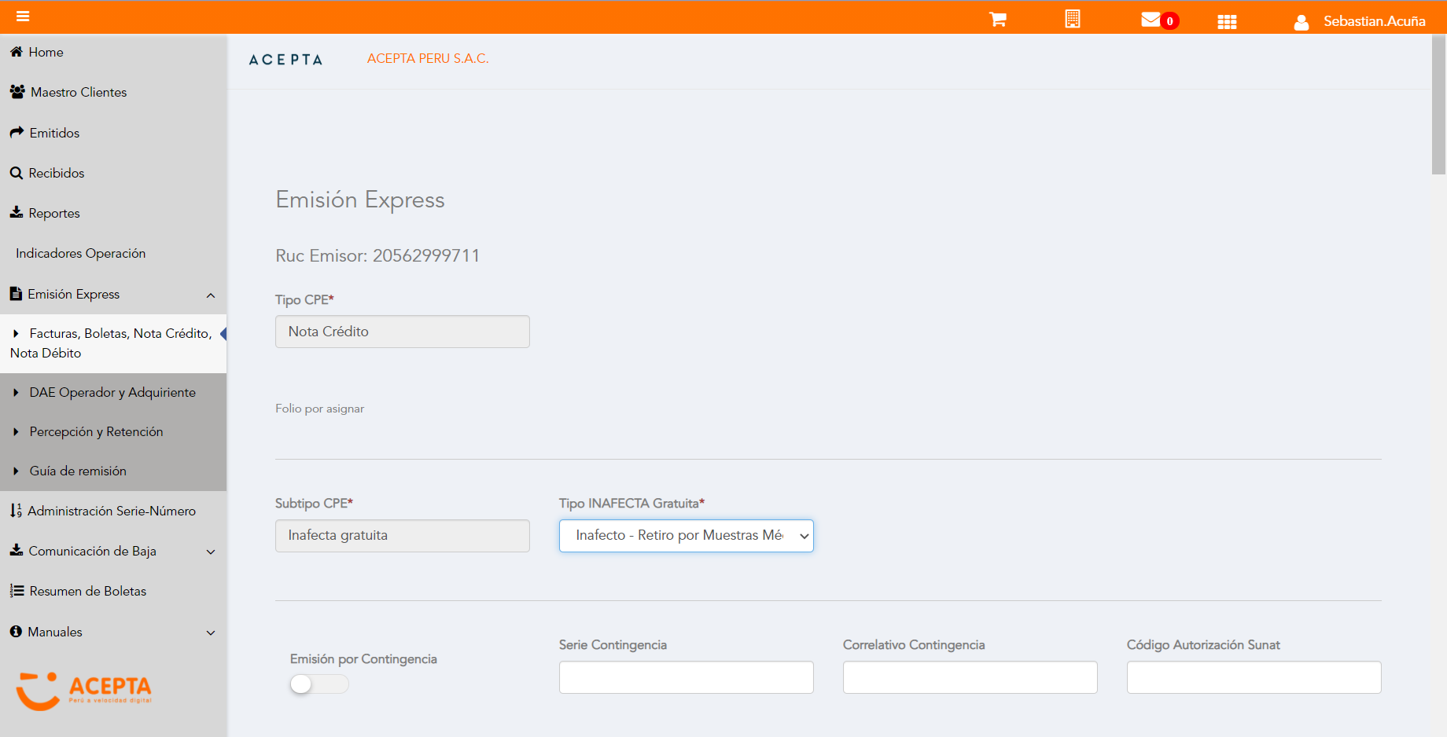

Se Agrega Fecha de Emisión

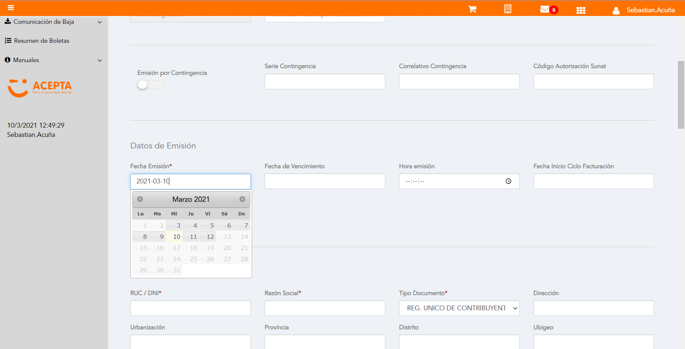

Datos de Receptor

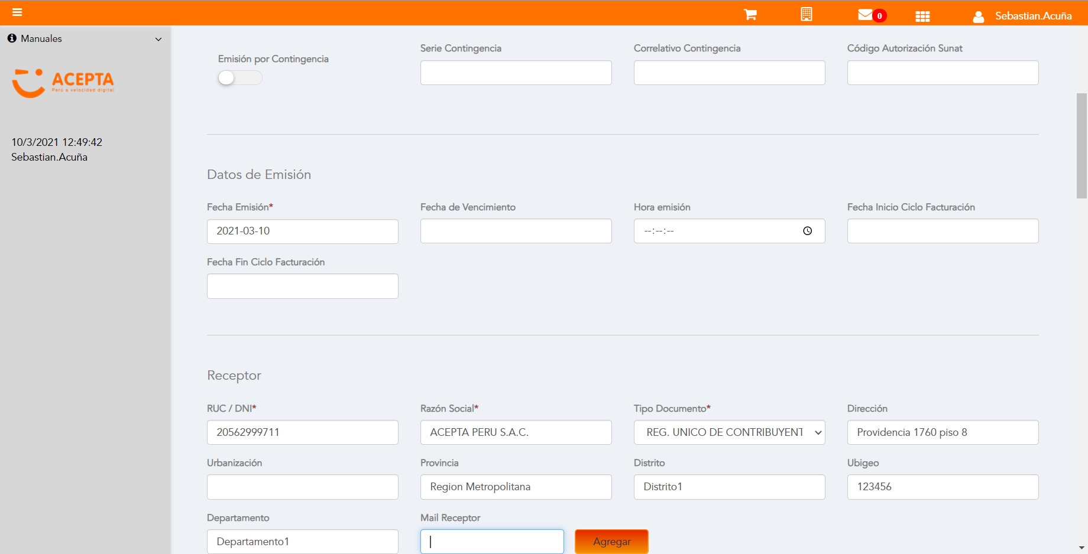

Se Agregan Referencias a CPE

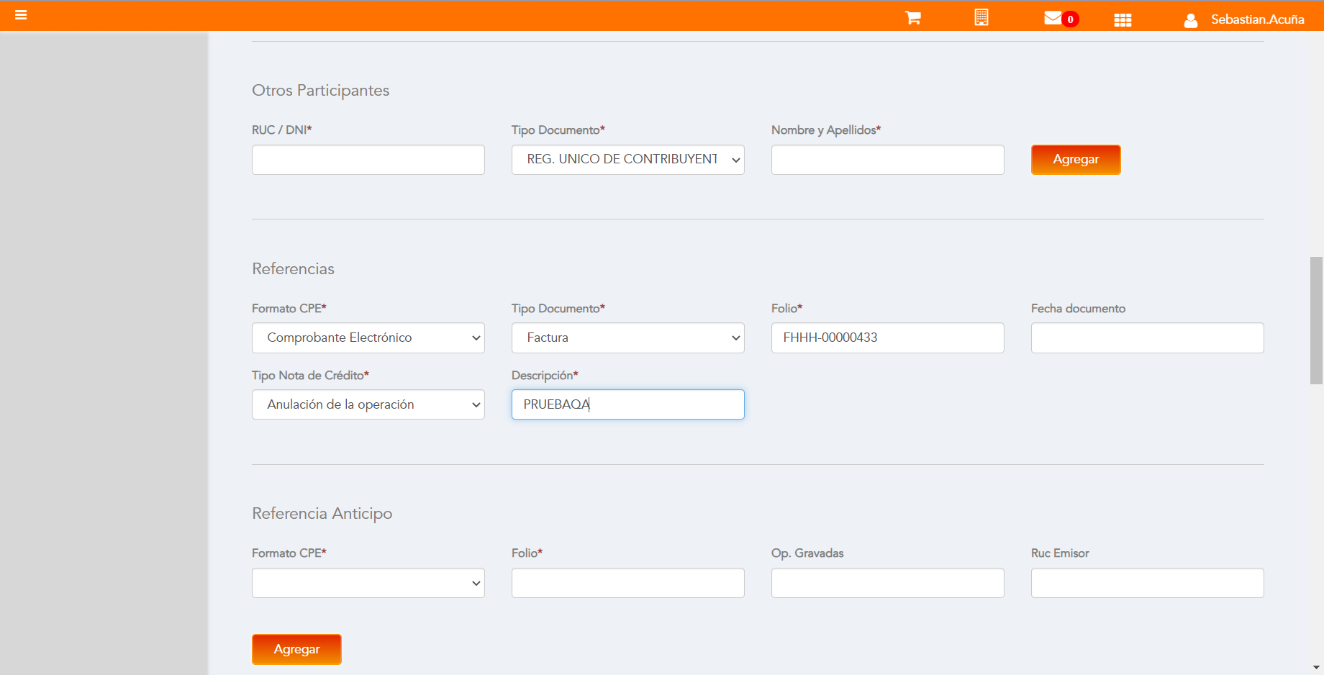

Se agrega Detalle de producto

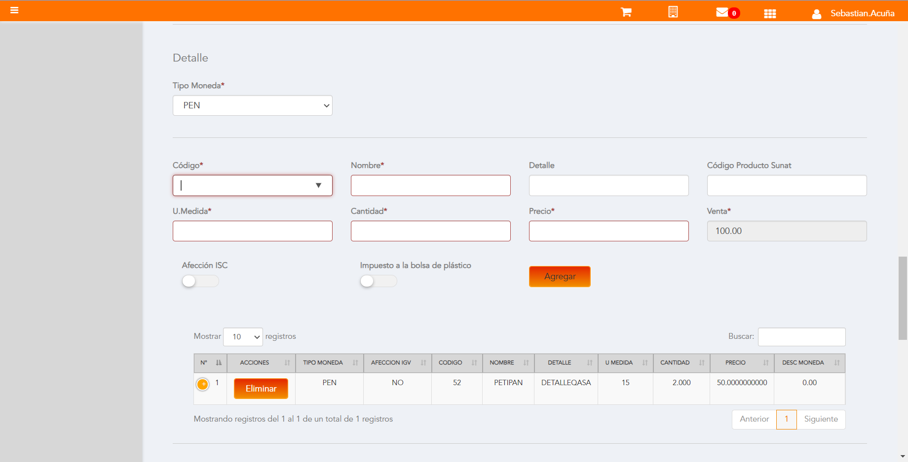

Click a botón Previsualizar

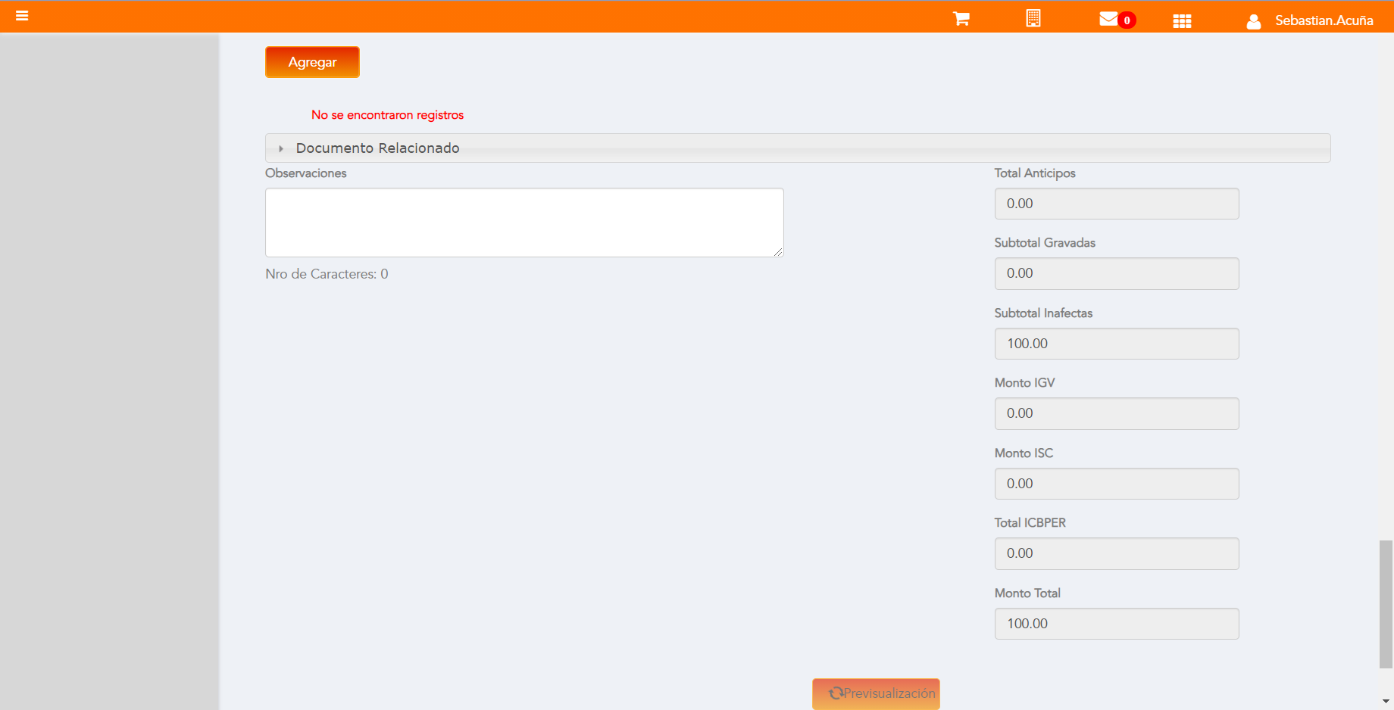

Click a botón Enviar a SUNAT

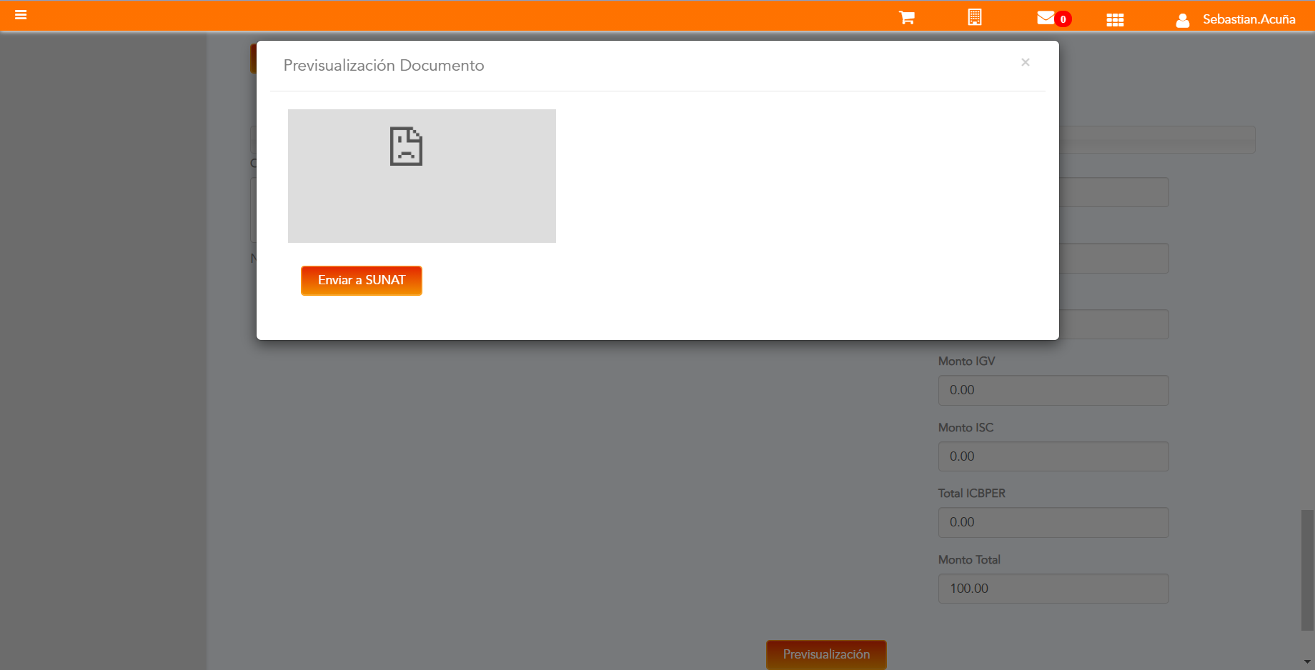

URL: http://qaacepta2107.acepta.pe/v01/7942C74983EFE819FC2755B0C65045F55E000158?k=d0190e55b26cfc15e2bca3d73b326943

Número de CPE: FHHH00000088

Traza de CPE

